1. Opioido agonisto junginys, apimantis opioido agonisto liekaną, kuris kovalentiškai yra prijungtas prie vandenyje tirpaus nepeptidinio oligomero, kur junginio formulė yra
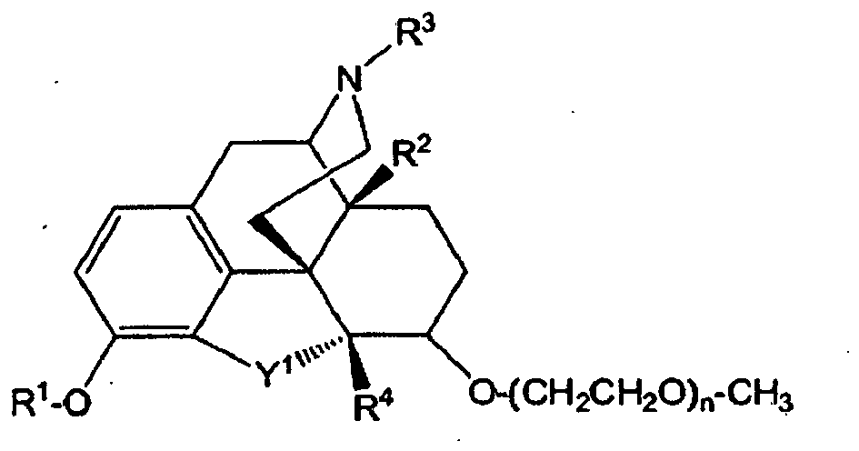
kur:
R¹ yra metilas;
R² yra OH;
R³ yra metilas;
R⁴ yra vandenilis;
Y¹ yra deguonis; ir
n yra sveikas skaičius nuo 1 iki 30.

2. Junginys pagal 1 punktą, kur n yra sveikas skaičius nuo 1 iki 10.

3. Junginys pagal 1 punktą, kur n yra 6.

4. Kompozicija, apimanti junginį pagal bet kurį vieną iš 1-3 punktų ir nebūtinai farmaciniu požiūriu priimtiną ekscipientą.

5. Junginys pagal bet kurį vieną iš 1-3 punktų arba kompozicija pagal 4 punktą, skirti naudoti terapijoje.

